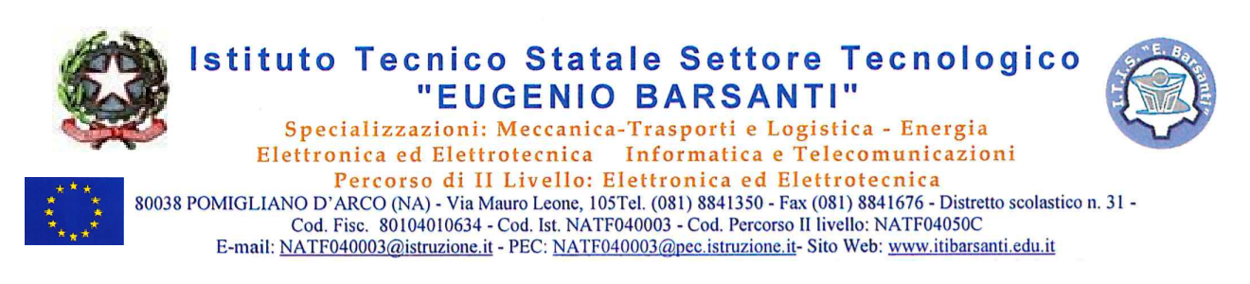
Ai Docenti Collaboratori D.S
Ai Docenti / Alunni / Genitori 1 L
Al DSGA / ATA
Albo/Sito WEB
Avviso n. 252
Oggetto : Progetto Climate Detectives

Nell’ambito del progetto Climate Detectives promosso dall'Agenzia Spaziale Europea (ESA) in collaborazione con gli European Space Education Resource Offices nazionali (ESERO) la classe 1L ottiene la pubblicazione e il certificato di partecipazione all’iniziativa . Durante questo percorso dal titolo “Climate change and rainfall” gli studenti si sono trasformati in detective del clima, approfondendo lo studio dei cambiamenti climatici attraverso l’identificazione di un problema climatico reale del nostro territorio con raccolta di dati ed elaborando una soluzione a tale problema. Il progetto è stato realizzato dai docenti Busiello R. e D’anna L. in collaborazione con l’ISIS Europa. Per la realizzazione del progetto è stato realizzato anche un blog a cura dell’allievo Maritato V. della 2O che ha partecipato all’iniziativa.
https://climateandrainfall.blogspot.com/
Download project poster PDF

Pomigliano d’Arco 01/06/2021

Il Dirigente Scolastico
Prof. Mario Rosario Ponsiglione
Firma autografa omessa, sostituita
a mezzo stampa ai sensi del D.Lgs. 39/93

